Муниципальное бюджетное дошкольное образовательное учреждение

«Детский сад №20»

623270 Свердловская область, г.Дегтярск, ул.Калинина 30, тел.8(343)97-6-33-99

e-mail: na.de.zh.da_59@mail.ru

Проект музыкально-театрализованной деятельности «Сказка в мире музыки» для детей старшего дошкольного возраста.

Составила: Гарбуз Лилия Раулевна музыкальный руководитель.
ПОЯСНИТЕЛЬНАЯ ЗАПИСКА
Художественно-эстетическое воспитание является одним из направлений содержания воспитательного процесса дошкольного образовательного учреждения и является его приоритетным направлением в познавательно - речевом развитии детей дошкольного возраста. Для эстетического развития личности ребенка огромное значение имеет разнообразная художественная деятельность — изобразительная, музыкальная, художественно-речевая и др. Важной задачей эстетического воспитания является формирование у детей эстетических интересов, потребностей, эстетического вкуса, а также творческих способностей. Богатейшее поле для эстетического развития детей, а также развития их творческих способностей представляет театрализованная деятельность.
Театрализованная деятельность является источником развития чувств, глубоких переживаний и открытий ребёнка, приобщает его к духовным ценностям и остаётся, пожалуй, самой популярной, увлекательной деятельностью.
Театрализованная деятельность позволяет ребёнку решать многие проблемные ситуации от лица какого-либо персонажа. Это преодолевает преодолеть робость, застенчивость, неуверенность в себе, развивает монологическую, диалогическую, эмоциональную речь, способствует развитию коммуникативных навыков, умению общаться.
Анализируя свободную деятельность детей за прошедшие годы, мы пришли к выводу, что дети очень любят участвовать в музыкально - театрализованной деятельности. Поэтому было решено создать проект «Сказка в мире музыки», который поможет всесторонне развивать детей средствами театрального искусства, музыкально-творческих способностей.
ЦЕЛЬ: развитие коммуникативных навыков и музыкально - творческих способностей детей средствами театрального искусства.
ЗАДАЧИ:
1. Научить детей разыгрывать несложные сюжеты к сказкам.
2. Развивать интерес к театрально – игровой деятельности через знакомство с театральной азбукой и участие в играх-инсценировках драматизациях, праздниках и т. д.
3. Создать условия для совместной театрализованной деятельности детей и взрослых (постановка совместных спектаклей с участием детей, родителей, сотрудников ДОУ, организация выступлений детей старших групп перед младшими).
4. Совершенствовать вокально-хоровые и танцевальные навыки.
5. Учить детей передавать эмоциональное состояние движениями, жестами, мимикой.
6. Развивать творческое воображение.
7. Развивать коммуникативные навыки.
8. Приобщить детей к театральной культуре, обогатить их театральный опыт: знания детей о театре, его истории, устройстве, театральных профессиях, костюмах, атрибутах, театральной терминологии.
9. Воспитывать эстетический вкус, любовь к музыкально-театрализованному искусству.
УЧАСТНИКИ ПРОЕКТА:
- Дети старшей и подготовительной группы.
- Родители.
- Воспитатели.
- Персонал ДОУ.
- Библиотека.
ПРЕДПОЛОГАЕМЫЙ КОНЕЧНЫЙ РЕЗУЛЬТАТ:
1.Уметь разыгрывать несложные сюжеты к сказкам с музыкальным сопровождением.
2.Развить музыкально - художественный вкус, коммуникативные навыки, эмоциональную отзывчивость.
3.Активизировать словарь, расширить кругозор, развить познавательно-речевую активность.
4. Пополнить центр театрализации в группе совместно с родителями.
5. Поставить музыкальные сказки к календарно - тематическим праздникам, с участием всех участников образовательного процесса в течение года.

ЭТАПЫ РЕАЛИЗАЦИИ ПРОЕКТА
ПОДГОТОВИТЕЛЬНЫЙ ЭТАП
1. Определение целей и задач проекта:
- участников проекта
- выбор методов диагностики,
- анкеты для родителей,
- наблюдения, беседы.
2. Подготовка этапов реализации проекта
- сроки этапов
-определение содержания каждого этапа
3. Диагностика театральной деятельности
4. Знакомство участников проекта с предстоящей деятельностью.
ЭТАП РЕАЛИЗАЦИИ
1. Осуществление планирования, подбор и адаптация театрализованных игр.
2. Осуществление запланированной деятельности с детьми
3. Осуществление планирования, подбор и разработка мероприятий, проводимых с родителями детей и другими участниками образовательного процесса.
ЗАКЛЮЧИТЕЛЬНЫЙ ЭТАП
(аналитический)
1. Сбор информации:
- о качестве реализации проекта педагогами
- об уровне усвоения детьми, предлагаемых материалов проекта
- выявление причин, пробелов, отставаний, тормозящих в реализации задач проекта
2. Диагностика театрализованной деятельности.
ФАКТОРЫ, ВЛИЯЮЩИЕ НА УСПЕХ ПРОЕКТА:
- последовательность в планировании театрализованной деятельности
- тесное сотрудничество музыкального руководителя, воспитателя, специалистов и родителей.
- организация консультаций для педагогов и родителей по вопросам:
1) «Театрализованная деятельность и её взаимосвязь с другими видами деятельности»
2) «Театрализованные игры – путь к детскому творчеству»
3) «Роль театрализованных игр в познавательно - речевом развитии детей»
4) «Музыкально - художественное творчество детей старшего дошкольного возраста»
ПРОДОЛЖИТЕЛЬНОСТЬ
Проект рассчитан на год 2019-2020учебного года.
РЕАЛИЗАЦИЯ ПРОЕКТА:
Реализация проекта рассчитана на работу по музыкальному воспитанию; индивидуальную и совместную деятельность родителей, педагогов и детей.
ПЕРЕЧЕНЬ ДИДАКТИЧЕСКИХ МАТЕРИАЛОВ (ЛИТЕРАТУРЫ) ДЛЯ РЕШЕНИЯ ЗАДАЧ И ЦЕЛЕЙ ПРОЕКТА
1. «Музыкальная палитра» № 6 2005 г.
2. «Музыкальный руководитель» № 6, 7, 8 2008г., № 1 2009г.
3. Е.В.Мигунова « Театральная педагогика в детском саду» (Москва 2009).
4. А. И. Буренина «Ритмическая мозаика».
5. Н. А. Сорокина «Театр, творчество, дети»
6. Е.А.Антипина «Театральная деятельность в детском саду» (Москва 2009)
7.А.И. Буренина « Коммуникативные танцы-игры для детей» («Музыкальная палитра» Санкт-Петербург 2004г.)
КОНСУЛЬТАЦИЯ ДЛЯ ПЕДАГОГОВ
«Театрализованная деятельность в старшем дошкольном возрасте»
Большое значение для развития личности ребёнка имеет развивающая среда, способствующая его самовыражению, развитию в процессе музыкальной, художественно-эстетической, эмоциональной, познавательно-речевой деятельности;
По-настоящему цельной можно назвать такую личность, у которой в равной степени развито и эмоциональное, и интеллектуальное начало. Надо стремиться развивать в ребёнке и то и другое. К сожалению, чаще всего, пренебрегают эмоциональным воспитанием, отдавая предпочтение развитию интеллектуальных возможностей. «Опасность не в том, что машины начнут думать. Как человек, а в том, что человек начнёт думать, как машина! » – профессор Г. Суворов. «Гармония ума и сердца – вот конечная цель воспитания современного человека» – Д. Б. Кабалевский.
Ребёнок, привыкающий выражать свои эмоции с помощью различных видов художественной деятельности, начинает по-новому рассматривать своё «Я», своё собственное поведение и поведение других, свои взаимоотношения с людьми, а так же природу и окружающий его мир. Воспитать цельную личность – нелёгкая задача. Для этого необходимы условия: наличие педагога и наличие среды, вызывающей положительный эмоциональный отклик ребёнка. Отсюда возникает необходимость таких форм деятельности, в которых каждый ребёнок будет активно переживать содержание процесса деятельности, активно участвовать в художественном самовыражении, познании, речевой деятельности. Дошкольник не должен просто сидеть и послушно выполнять задания педагога. Радость творчества, активное взаимоотношение со взрослым побуждает ребёнка к творческой активности, инициативе, самостоятельности. Только это может развить творческое начало в каждом ребёнке.
При всём разнообразии видов художественной деятельности особое место в воспитательно-образовательном процессе по развитию у детей познавательно - речевой активности занимают театрализованные игры. Они рассчитаны на активность детей, на их творческое взаимодействие друг с другом, на художественно-деятельное общение со взрослым. Через театрализованную игру ребёнок получает информацию об окружающем мире, у него формируются творческие способности. С помощью таких выразительных средств как интонация, мимика, жест, пантомимика разыгрываются литературные произведения, сказочные сюжеты, шуточные диалоги.
Театрализованные игры способствуют развитию фантазии, воображения, памяти, учат передавать различные эмоциональные состояния. Театрализованные игры способствуют развитию чувств, глубоких переживаний ребёнка. Он учится сочувствовать персонажам, сопереживать конкретным ситуациям, событиям, иметь своё мнение на событие и уметь его высказать, сделать выводы.
Через игру дошкольник учится не только распознавать эмоциональное состояние персонажа по мимике, жесту, интонации, но и передавать с помощью выразительных средств разнообразные эмоции.
В процессе освоения театрализованных игр обогащается словарный запас, формируется звуковая культура речи, навыки связной речи, расширяется её интонационный диапазон.
Неоценима и воспитательная роль театрализованных игр. Они учат доброте, чуткости, честности, смелости, формируют понятия добра и зла. Театрализованные игры позволяют дошкольникам справиться со многими проблемами в соответствии с его эмоционально-личностными особенностями. Робкому ребёнку игра поможет стать более смелым и решительным, застенчивому – преодолеть неуверенность в себе, молчаливому - умение общаться. Содержание игр, необычность сюжета, возможность «спрятаться» за маску, костюм, театрализованную куклу – всё это позволяет решить многие проблемные ситуации.
Театрализованные игры являются средством сохранения эмоционального здоровья ребёнка, средством предупреждения эмоциональных расстройств. При этом необходимо одно условие – наличие активного интереса к театрализованным играм, разнообразным по форме и содержанию.
Использование театрализованных игр не должно сводиться к подготовке выступления.
Педагоги в театрализованных играх могут выступать в качестве равноправных партнёров, выбирая для себя не только роль ведущего, но и перевоплощаясь в того или иного персонажа. Дети станут более естественно и непринуждённо включатся в действие, перенимая опыт взрослого.
Разнообразие в характеристике одного и того же образа (грустный и весёлый заяц, неуклюжий и танцующий медведь) способствует развитию воображения и творческих проявлений детей. Целесообразно каждый раз предлагать нескольким детям передавать один и тот же образ персонажа, а иногда – всем одновременно изображать зайца или медведя, самостоятельно выбирая те или иные способы действий.
От игры к игре активность детей будет возрастать, они быстрее начнут запоминать тексты, станут более свободно перевоплощаться, проявлять большую самостоятельность при выборе способов действий и средств художественной выразительности для передачи образа.

Инсценировка музыкальной сказки «Колобок на новый лад».

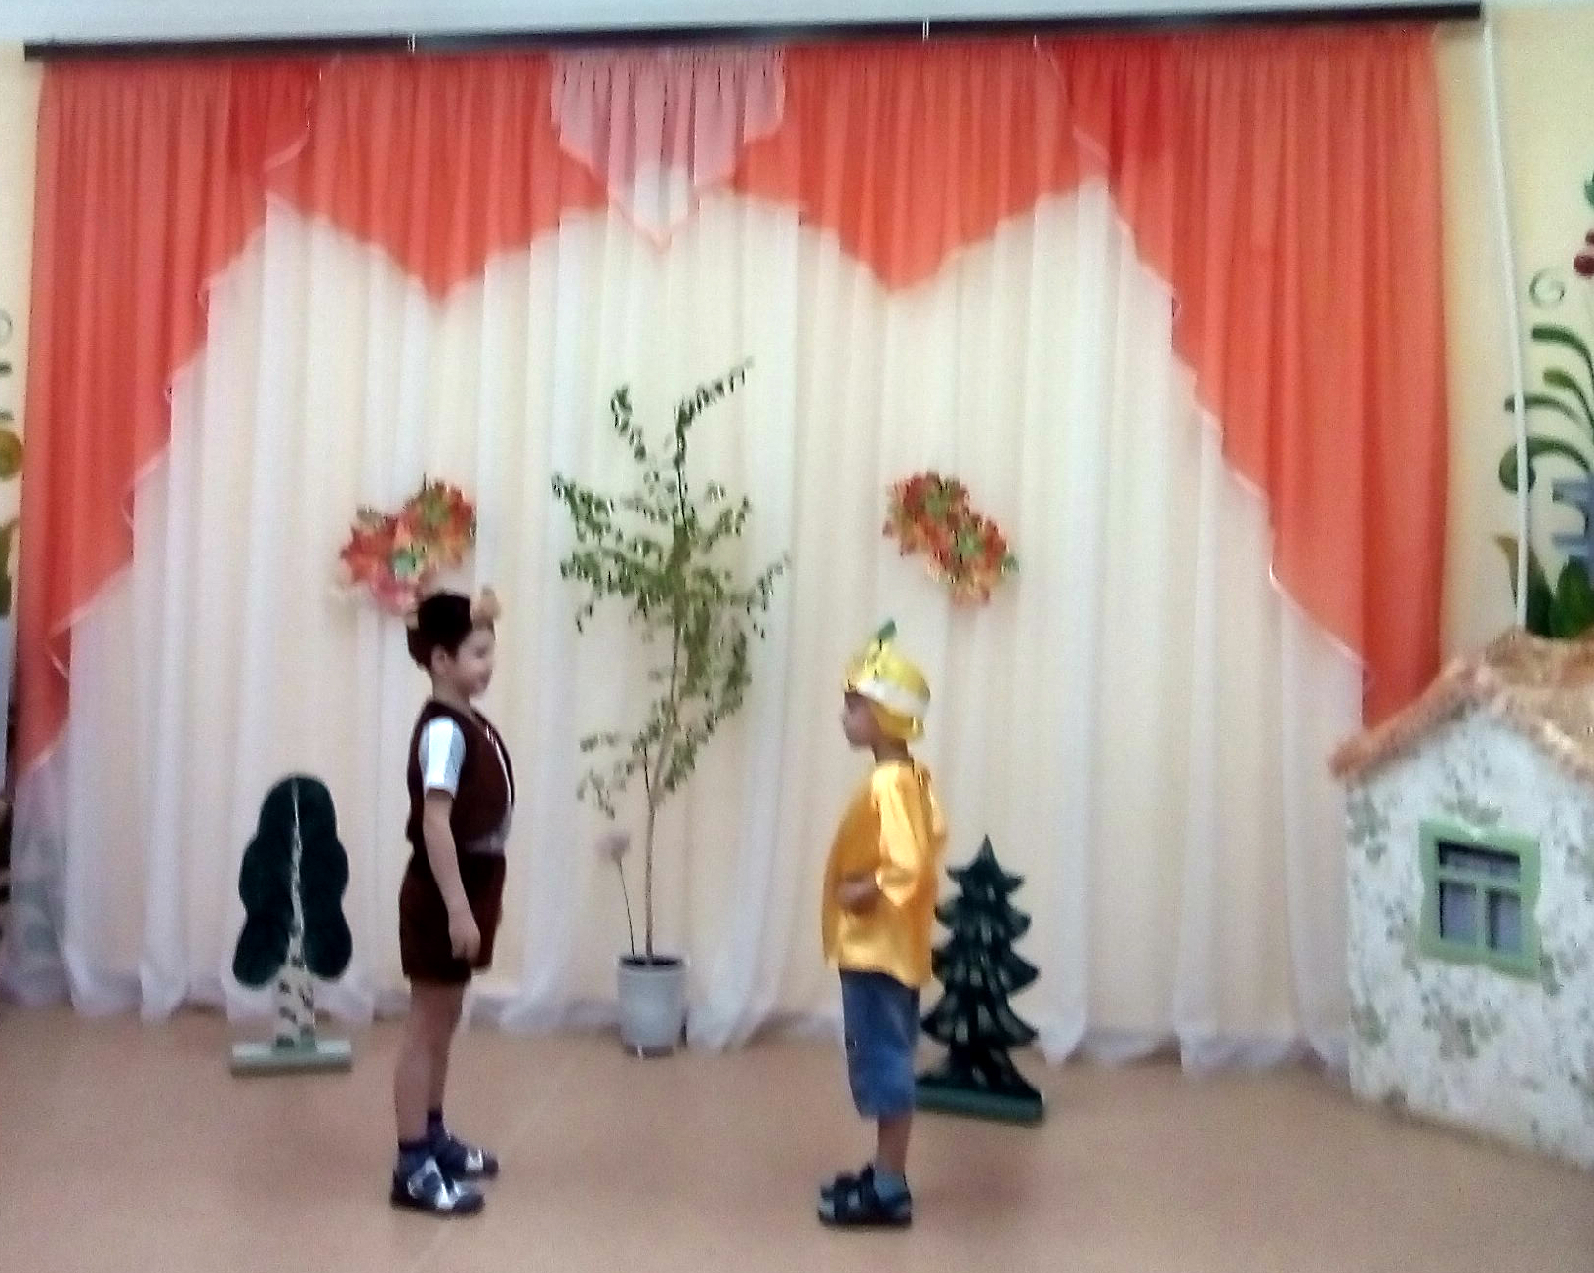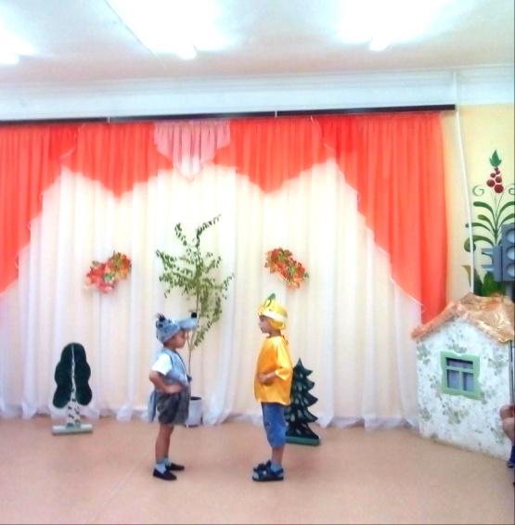

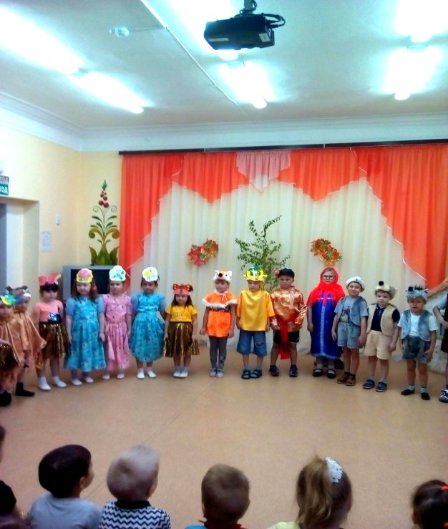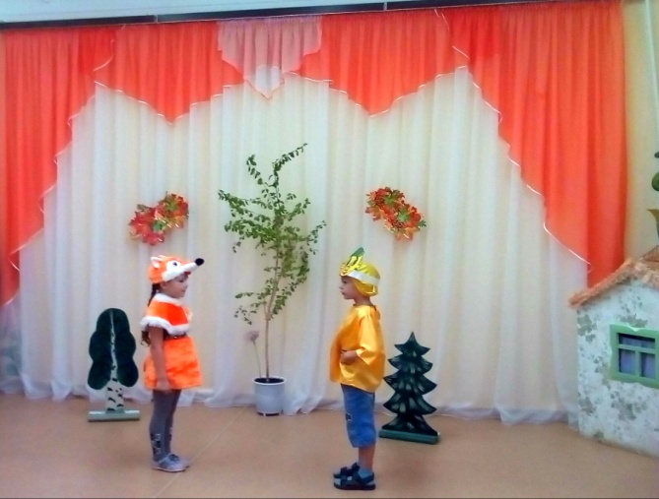

сказки « Теремок», « Репка»
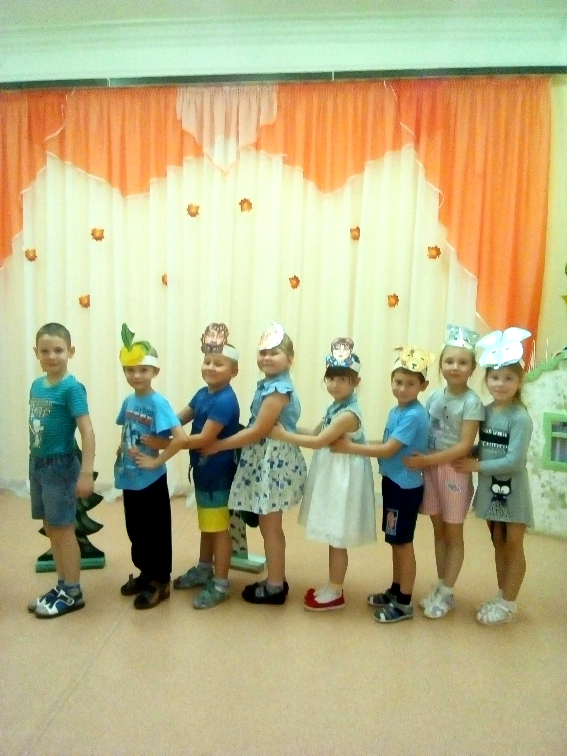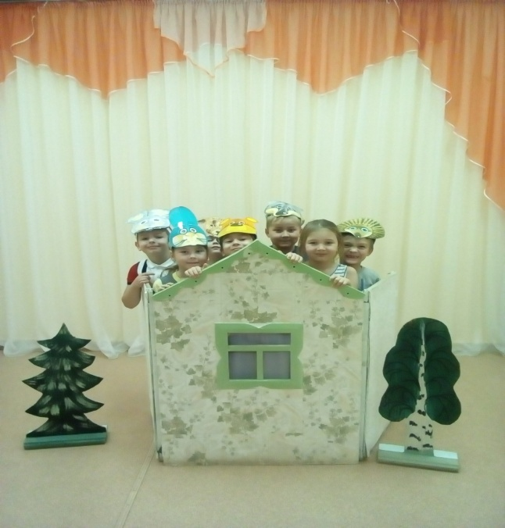

Ролевые диалоги.

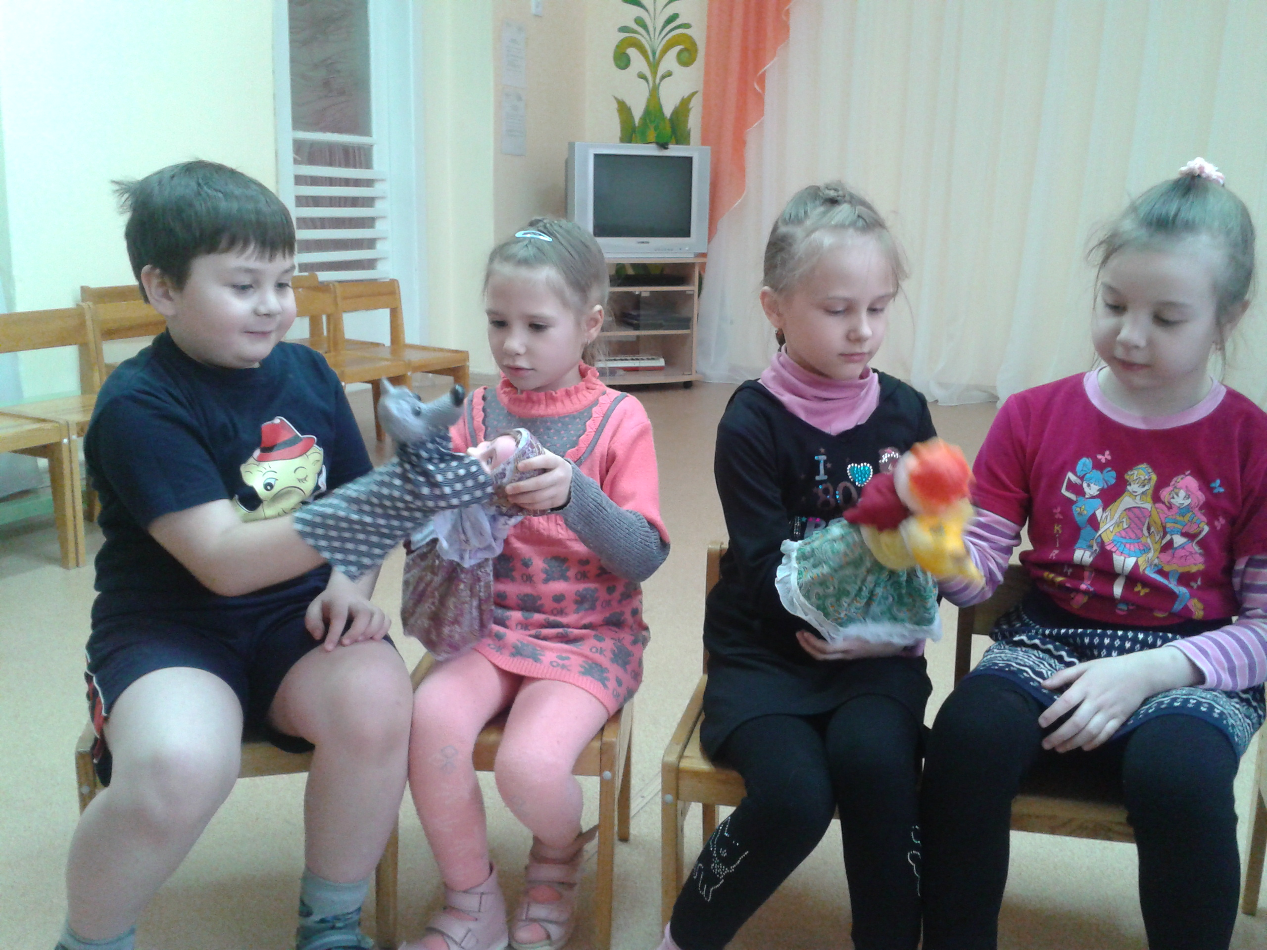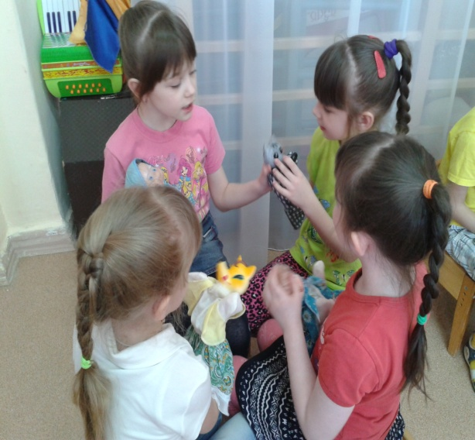

Музыкальная сказка «Приключение осеннего листочка»

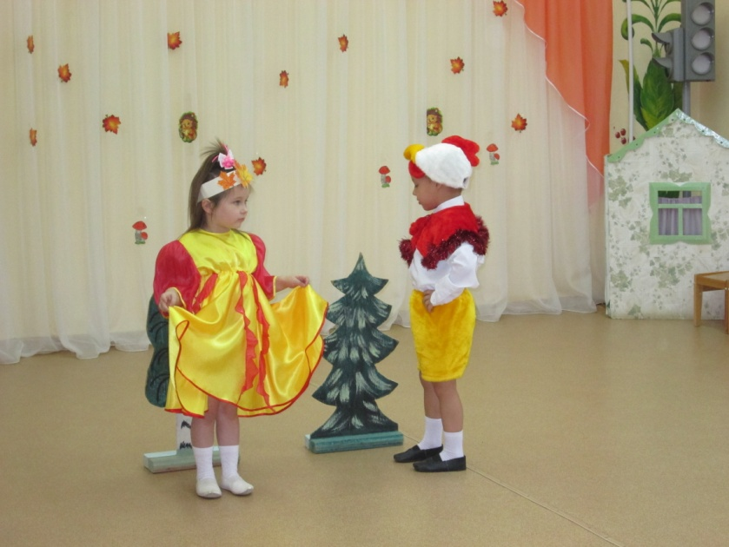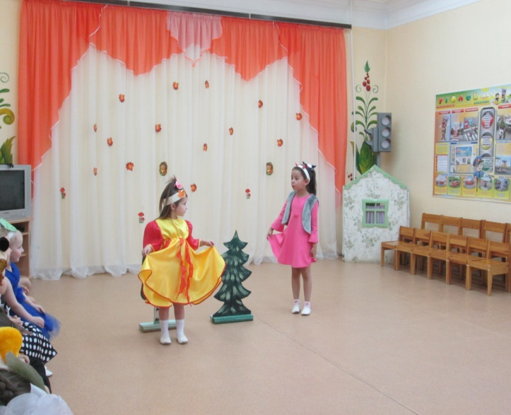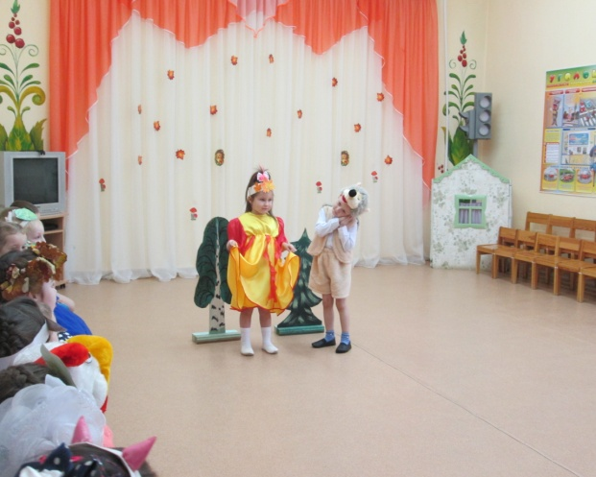

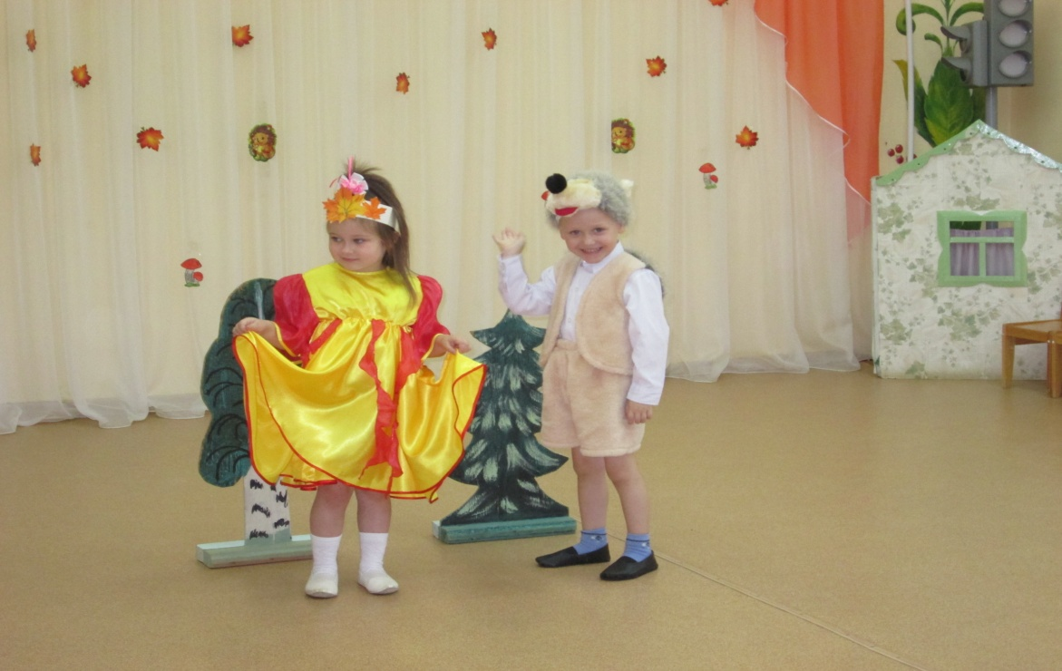

Работа с родителями и педагогами.

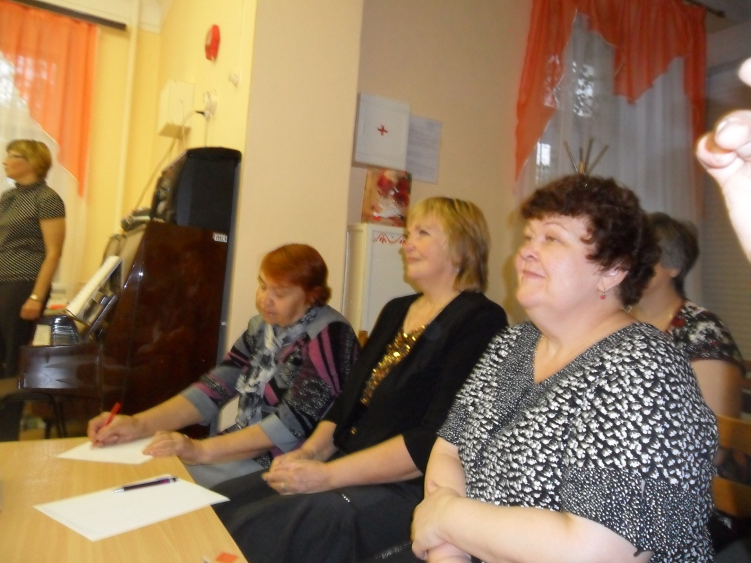

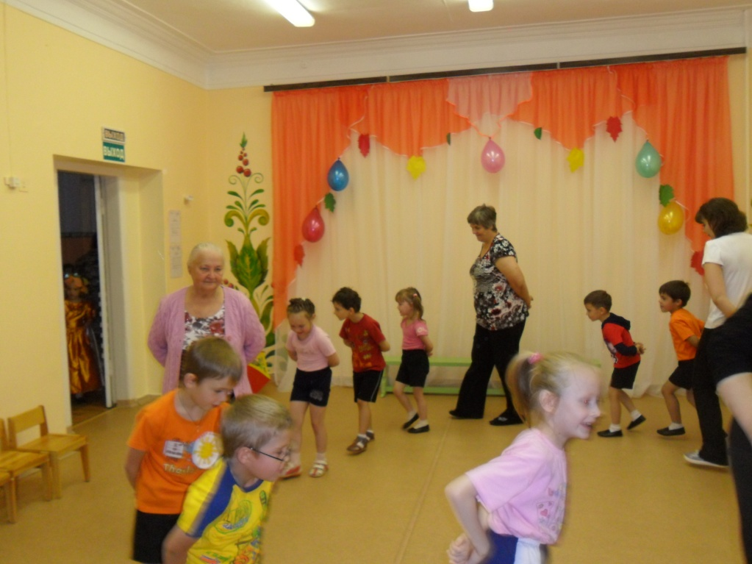

Совместные выступления
